DOSSIER TECHNIQUE

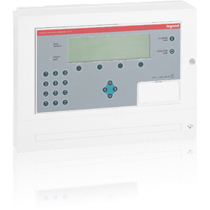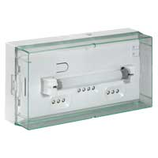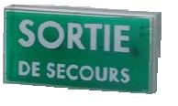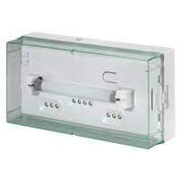

L’éclairage de Sécurité.

Une installation d’éclairage de sécurité est obligatoire dans tous les établissements recevant du public (ERP) et/ou des travailleurs (ERT).

Réglementation : Articles EL 3, EC 1, 2, 3, 5§1, 8, 9, 10, 11§1 - §2 et 12

Composition de l’éclairage d’un bâtiment.

Il existe 3 types d’éclairage :
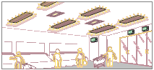
- L’éclairage normal
Permet d’assurer l’exploitation du bâtiment en présence du réseau d’alimentation électrique.

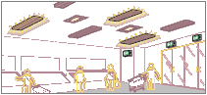
- L’éclairage de remplacement
Permet de continuer l’exploitation en cas de coupure de l’éclairage normal.

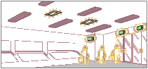
- L’éclairage de sécurité
Permet :
- d’assurer une circulation facile.
- de faciliter l’évacuation du public en cas de besoin.
- d’effectuer les manœuvres intéressant la sécurité.

Quelles sont les 2 fonctions assurées par l’éclairage de sécurité ?
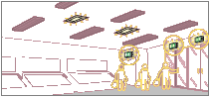
- L’éclairage d’évacuation.
Permet l’évacuation du public en assurant l’éclairage des cheminements, des sorties, des obstacles, des changements de direction et des indications de balisage.

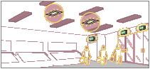

- L’éclairage d’ambiance ou anti-panique.
Permet de maintenir un éclairage uniforme pour garantir la visibilité et éviter tout risque de panique.

Dans quel cas utiliser les BAES ou les LSC ?

Les BAES s'utilisent généralement dans tous les types d'établissement sauf cas réglementaires. Lorsque l'effectif est supérieur à 700 personnes les installations sont plus souvent réalisées avec des LSC.

Les BAES et LSC (Luminaires sur source centralisée) doivent être implantés conformément aux exigences réglementaires afin d'assurer une signalisation et un niveau d'éclairage de sécurité suffisants pour permettre l'évacuation des personnes en cas de besoin.

Réglementation : Articles EC 8, 9, 10 & article EC 12 §3, 7 et 8

Comment réaliser le raccordement ?

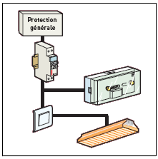
La canalisation électrique alimentant les blocs autonomes doit être issue d’une dérivation prise en aval du dispositif de protection et en amont du dispositif de commande de l’éclairage normal du local ou du dégagement où sont installés ces blocs.

Lorsque les fonctions de commande et de protection sont assurées par un même dispositif, les blocs d’éclairage de sécurité peuvent être alimentés en amont de ce dispositif si celui-ci est équipé d’un accessoire qui coupe l’alimentation des blocs en cas de coupure automatique de la protection.

Exploitation des BAES.

Pour garantir la sécurité de l’établissement, les BAES doivent être mis à l’état de repos lorsque l’installation d’éclairage normal est mise intentionnellement hors tension, pendant les périodes de fermeture.

Réglementation Articles EC 12 §6 ; EC 14 §1 et 2.

A quoi sert la mise à l’état de repos ?

Elle permet d’éteindre les blocs après une coupure volontaire de l’éclairage normal (fin d’exploitation du bâtiment). Les BAES reviennent automatiquement à l’état de veille au rétablissement de l’éclairage normal. La mise à l’état de repos :

  - évite que les BAES ne se déchargent après une interruption volontaire de l’éclairage normal.
  - garantit que les BAES seront prêts à fonctionner à l’ouverture de l’établissement (batterie chargée).
  - évite l’usure prématurée des batteries en préservant la durée de vie du bloc.

Des consignes d’exploitation doivent être données à la dernière personne qui quitte l’établissement, elles peuvent aussi être affichées à proximité de l’interrupteur de coupure générale.

L’installation de blocs autonomes doit posséder un ou plusieurs dispositifs permettant une mise à l’état de repos centralisée (art. EC12§6).

Scénario d’application.

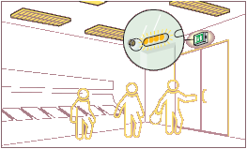
En période d’exploitation, l’éclairage de sécurité d’un établissement recevant du public doit être mis à l’état de veille (veilleuse allumée), afin d’être prêt à intervenir en cas d’interruption de l’alimentation de l’éclairage normal.

1-Période d’exploitation de l’établissement (éclairage normal allumé - BAES en veille).

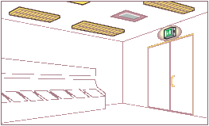

2-Fin de l’exploitation de l’établissement. Absence du public (éclairage normal allumé - BAES en veille).

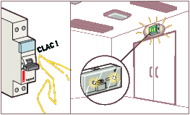

3-Coupure de l’éclairage normal, allumage des BAES (fonctionnement en sécurité).

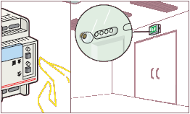

4-Extinction manuelle des BAES (mise à l’état de repos à l’aide de la télécommande).

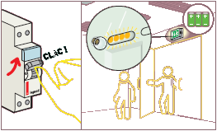

5-Ouverture de l’établissement, les BAES sont revenus en veille et prêts à fonctionner.
Comment raccorder la télécommande ?
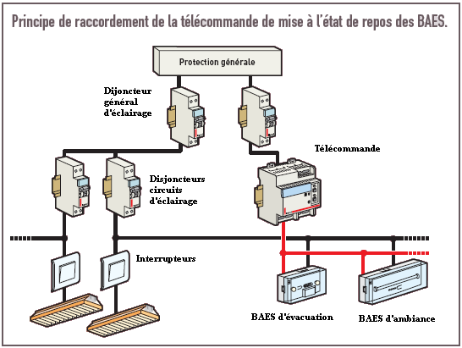

La télécommande est obligatoire dans tous les établissements. La ou les télécommande(s) doivent être disposées à proximité de l’organe de commande générale ou des organes de commande divisionnaires de l’éclairage normal de l’établissement.

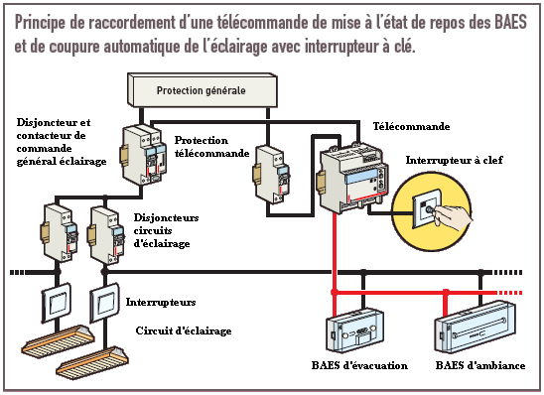
A la fermeture de l’établissement, l’exploitant actionne la clé de l’interrupteur, généralement situé dans un couloir de dégagement ou à proximité d’une entrée/sortie.
Cette action coupe automatiquement l’éclairage normal et met les BAES au repos.
Avant l’ouverture de l’établissement, l’exploitant actionne la clé de l’interrupteur dans l’autre sens afin d’alimenter l’éclairage normal et de remettre les BAES à l’état de veille.

Maintenance des BAES.

La modification du Règlement de sécurité contre l'incendie dans les ERP publiée dans l'arrêté du 22 novembre 2004 impose que la maintenance des BAES soit strictement réalisée dans le respect de la norme NF C 71-830 (maintenance des blocs autonomes d'éclairage de sécurité BAES/BAEH).

Réglementation Articles EL 18, EC 13, EC 14 §3,
Normes NF C 71-820, NF C 71-830

Quelle est la responsabilité du chef d'établissement ?

L’exploitant est responsable pénalement de la sécurité de son établissement. Il doit s'assurer que les blocs autonomes d'éclairage de sécurité sont vérifiés et entretenus périodiquement afin que l'installation d'éclairage de sécurité de son établissement soit maintenue en parfait état de fonctionnement.

La maintenance des BAES : comment et à quelle fréquence ?

Une maintenance périodique à effectuer par l'exploitant

Tous les mois :
    - vérification du fonctionnement en secours des blocs et de l'allumage des lampes de sécurité.
    - vérification de la télécommande de mise à l'état de repos (ou d'arrêt) des blocs lorsque l'éclairage normal est mis hors tension et du retour automatique des blocs à l'état de veille à la remise sous tension de l'éclairage normal.
Tous les 6 mois :
    - vérification de l'autonomie de fonctionnement en secours des blocs. Avec l'utilisation de BAES Sati, ces opérations sont effectuées automatiquement. Les vérifications se réduisent au simple contrôle de l'allumage de la LED verte de bon état de marche des blocs, l'éclairage normal étant sous tension.

Une maintenance annuelle à effectuer par une personne qualifiée.

Elle comprend, outre la vérification semestrielle d'autonomie, d'autres opérations de vérification, de nettoyage et d'entretien de chaque bloc autonome d'éclairage de sécurité.

Faut-il consigner les vérifications périodiques ?

Les interventions annuelles et leurs résultats doivent être consignés dans un rapport de visite à annexer au registre de sécurité de l'établissement.
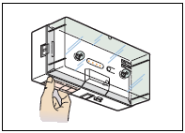
Comment reconnaît-on un bloc vérifié ?

La personne qualifiée, à l'issue de chaque opération de maintenance annuelle, doit renseigner l’étiquette de maintenance de chaque bloc vérifié. Cette étiquette doit être apposée de manière visible sur chaque bloc autonome d'éclairage de sécurité.

Comment déterminer les périodes de test ?

Dans les établissements comportant des périodes de fermeture, les vérifications des blocs doivent être effectuées de telle manière qu’au début de chaque période d’ouverture au public, l’installation d’éclairage de sécurité ait retrouvé son autonomie prescrite (une décharge réglementaire d’une heure d’un BAES nécessite un temps de charge minimal de
12 heures pour qu’il redevienne opérationnel).
ATTENTION !
Pour les établissements sans période de fermeture, seule l’utilisation de BAES Sati permet d’assurer la sécurité tout au long de l’exploitation.

Quels types d’opérations de maintenance doit-on réaliser ?

La norme NF C 71-830 définit les règles relatives à la maintenance des BAES conformément aux nouvelles dispositions du règlement de sécurité contre les risques d’incendie dans les ERP. Les opérations de maintenance périodiques doivent être réalisées conformément au tableau ci-dessous :
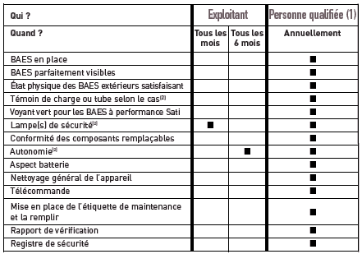
(1) Personnes ou organismes agréés par le Ministère de l'Intérieur, ou techniciens agréés par un organisme de contrôle.
(2) Important : Ces opérations sont effectuées automatiquement par les BAES comportant un système Sati (Système Automatique de Test Intégré), conforme à la norme NF C 71-820 en vigueur.

Les BAES répondant à ces exigences doivent être marqués du sigle

BAES Performance Sati

Toute anomalie constatée lors de ces opérations doit faire l'objet d'une intervention de maintenance exécutée par une personne qualifiée.

Comment fonctionnent les BAES Sati ?

Les BAES Sati effectuent automatiquement les tests réglementaires des lampes et des batteries. Vous n’avez plus qu’à vérifier l’état des LEDs de signalisation. Le résultat des tests est directement mémorisé et signalé sur le bloc par 2 LEDs :
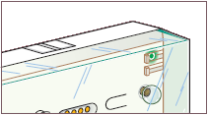
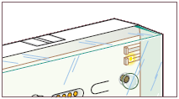
⇐ Vert : bloc opérationnel

Jaune : bloc en défaut ⇒

Les BAES se testent à tour de rôle de façon aléatoire. Les contrôles automatiques des blocs peuvent ainsi être réalisés pendant les périodes d'exploitation des établissements, tout en garantissant à tout moment la sécurité d'évacuation du public et du personnel.

Signalisation de sécurité.

La signalisation de sécurité doit être visible en tout point du bâtiment et doit baliser les cheminements et issues de secours empruntés par le public pour l’évacuation de l’établissement.

Réglementation Arrêté du 04/11/1993 & articles EC9-CO42

Que demande la réglementation ?

D’après l’article EC9 du règlement de sécurité “les étiquettes de balisage doivent être éclairées par l’éclairage d’évacuation :
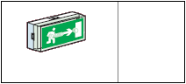
• Soit par le bloc qui les porte si elles sont transparentes.

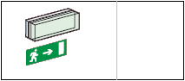

• Soit par le bloc situé à proximité, si elles sont opaques.

Comment assurer la visibilité de l’étiquette ?

Le public doit pouvoir visualiser les étiquettes en cas d’évacuation, en tout point du bâtiment même en cas d’affluence.
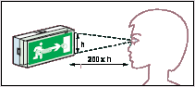
• Les étiquettes transparentes installées sur le bloc offrent une distance de visibilité de 200 fois la hauteur de l’étiquette. Les étiquettes transparentes installées sur le bloc offrent une visibilité 2 fois supérieure à une étiquette opaque posée à proximité d’un BAES.

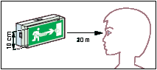
Exemple : Une étiquette de 10 cm de hauteur est visible jusqu’à 20 mètres.

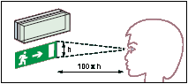
• Les étiquettes placées sous le bloc n’offrent qu’une distance de visibilité de 100 fois la hauteur de l’étiquette.

Quelles étiquettes doit-on installer ?

Etiquettes réglementaires

Les pictogrammes réglementaires sont normalisés et doivent être blanc représentés sur un fond vert. Ils doivent répondre :


A l’article CO 42 du règlement de sécurité
Aux normes NF X 08-003 et ISO 3864.


NOTA
Les étiquettes additionnelles “Sortie” et “Sortie de secours” ne peuvent être installées qu’en complément des étiquettes règlementaires.

Caractéristiques principales d’une signalisation réglementaire

Exemple : BAES Sati évolutif avec étiquette transparente installée en face avant.

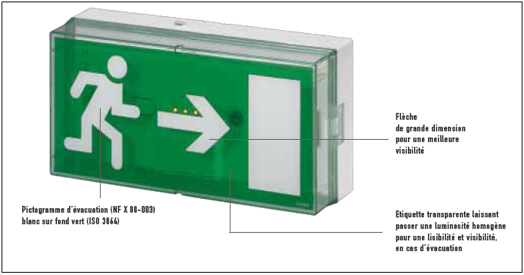

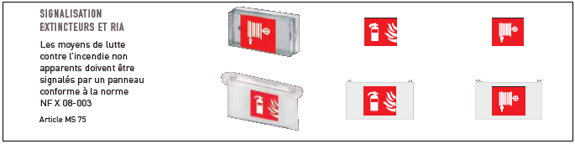

Problématique générale

L’entreprise ALARMELEC a été chargée de réaliser l’installation du lot courant faible de la médiathèque.

L’ensemble des caractéristiques de cette installation est décrit dans le résumé du cahier des clauses techniques particulières (CCTP).

CAHIER DES CHARGES

Extrait du cahier des clauses techniques particulières (CCTP)

L’INSTALLATION DU SYSTEME D’ECLAIRAGE DE SECURITE

Problématique :

Le service technique de la mairie souhaite faire réaliser le système d’éclairage de sécurité des différents locaux de la médiathèque. Le CCTP précise les contraintes liées à l’installation du système d’éclairage de sécurité à prendre en compte.

Extrait du CCTP :

La centrale est de type adressable et sera installée dans le local technique.
La hauteur sous plafond est de 2m60.
Les BAES seront montés en saillies et sont de type standard SATI-EVOLUTIF non permanent et pourront être adressables.
Il est souhaité que le service technique de la mairie puisse interroger à distance la centrale.
Les espaces accessibles au public sont destinés à recevoir au maximum 250 personnes en même temps.

Personnels :
- 10 employés sont chargés des différents espaces (animation, mise à jour des rayons, renseignement et aide au public).
- 1 responsable de la médiathèque

PLAN ARCHITECTURAL

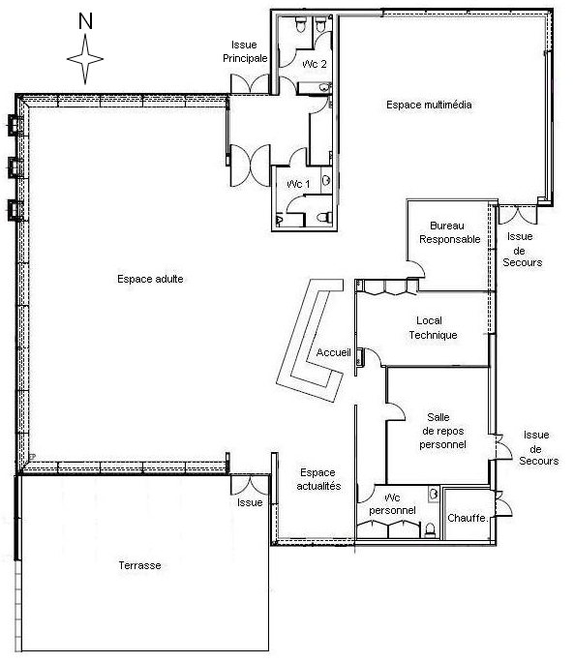
Dégagement

TRAVAIL A REALISER

Participer au projet de conception et de préparation des installations

On demande :

- Partie A : Compléter le questionnaire pour les questions communes au BAC Professionnel SEN pour les installations :

  - Eclairage de sécurité

- Partie B : Compléter le questionnaire approfondi pour les questions spécifiques à votre Champ professionnel : A S I

  - Eclairage de sécurité

- Partie C : Réaliser la maquette « Eclairage de sécurité ».

  - Eclairage de sécurité

A-1 : Etude de l’installation d’éclairage de sécurité

Objectif : Justifier la mise en place d’un système d’éclairage de sécurité.

A l’aide du dossier technique :

- A 1 JUSTIFIER l’obligation d’installer un système d’éclairage de sécurité dans la médiathèque.

/ 1

- A 2 INDIQUER et PRECISER la ou les fonction(s) des deux types d’éclairage à installer dans la médiathèque.

/ 4
Objectif : Définir le nombre de BAES et justifier l’implantation du système d’éclairage de sécurité.

- A 3 COMPLETER le tableau ci-dessous, en indiquant la surface de chaque local, le flux lumineux nécessaire et les restrictions pour respecter la réglementation.

Local. | Surface m² | Flux lumineux de surface au sol  (lm/m²) | Salle et local concerné dans ERP
Local. | Surface m² | Flux lumineux de surface au sol  (lm/m²) | OUI | NON
Dégagement
Espace Adulte
Accueil +Espace Actualité
Espace Multimédia
Bureau Responsable
Couloir
Salle de repos Personnel
Local technique
Chaufferie

/ 9
- A 4 COMPLETER le tableau ci-dessous, en indiquant le nombre de B.A.E.S. SATI nécessaires tout en justifiant votre réponse.

Local. | Justification du nombre de bloc d’ambiance | Nombre de Bloc d'ambiance. | Nombre de Bloc d'évacuation | Bilan du Flux lumineux/local (lm)
Dégagement
Espace Adulte
Accueil + Espace Actualité
Espace Multimédia
Bureau Responsable
Couloir
Salle de repos Personnel
Local technique
Chaufferie
/ 9

- A 5 ETABLIR la nécessité d’ajouter un répéteur pour centrale et BAES ADRESSABLES.
JUSTIFIER votre réponse.

/ 1,5

La centrale est adressable, on souhaite donc adresser les blocs BAES SATI ADRESSABLE

- A 6 INDIQUER la désignation et la référence du module à ajouter.

Désignation : | Référence :
/ 2

- A 7 ETABLIR la liste des B.A.E.S. ainsi que les modules d’adressage, en précisant le nombre et les références, qui sont nécessaires pour répondre au besoin de l’installation.
Nombre | Référence | Désignation
/ 9

B : Etude de l’installation d’éclairage de sécurité

Objectif : Justifier la mise en place d’un système d’éclairage de sécurité.

A l’aide du dossier technique :

- B 1 INDIQUER les différents modes de communication possible de la centrale avec un PC et PRECISER le principe de chacun de ces modes.

-

-

-
/ 8
- B 2 PRECISER le choix du mode de communication à retenir pour répondre aux exigences du CCTP.

/ 2

- B 3 IMPLANTER les différent BAES sur le plan DR 2 page, en respectant les symboles suivants
(1/erreur)
B
CENTRALE
BLOC D’EVACUATION

A

BLOC D’AMBIANCE
DIRECTION
/ 17

DOCUMENT REPONSE DR 2
ECHELLE : 1/200ème
Dégagement
Surface
130m²
Surface
20m²
Surface
260m²
Surface
110m²
(accueil+ espace Actualité)
Surface
……. m²
Surface
40 m²
Surface
25 m²
Surface
…… m²
Couloir
Surface
12.5 m²
Délimitation des surfaces calculées
LEGENDE

- Partie C : Réaliser la maquette « Eclairage de sécurité ».

  - Eclairage de sécurité

Afin de permettre la mise en œuvre de la maquette, nous avons modifié le cahier des clauses techniques particulières (CCTP).

Maquette éclairage de sécurité sati adressable
système BAES et BAEH Sati adressables
Centrale de gestion pour BAES Adressables | 1 | Legrand | 625 11 | 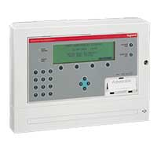
Module d’adressage pour blocs Sati évolutif | 4 | Legrand | 625 10 | 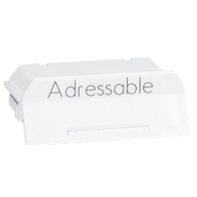
Logiciel de supervision | 1 | Legrand | 625 13 | 
Bloc standard Sati évolutif | 1 | Legrand | 625 25 | 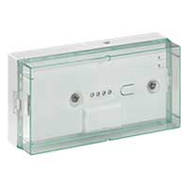
Blocs autonomes d’éclairage d’ambiance ou antipanique | 2 | Legrand | 625 65 | 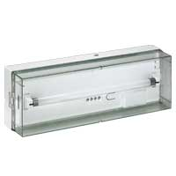
Bloc standard Sati évolutif pour installation au plafond | 1 | Legrand | 625 35 | 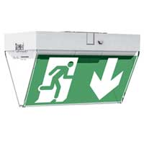
Tableau électrique 13 modules | 1 | DEBFLEX |  | 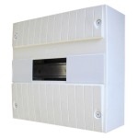
Disjoncteur différentiel 40A / 30mA Largeur 2 modules | 1 | Legrand |  | 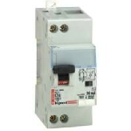
Coupe circuit Phase + Neutre 10 A Largeur 1 module | 2 | Legrand |  | 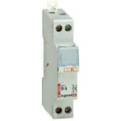
Prise de courant 2P+T | 1 |  |  | 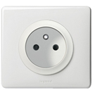
Panneau fibre MDF Dim : 80 x 120 | 1 |  |  | 
Câble 3x1,5 mm² C2 U 1000 R2V RH C2 3G 1,5 CL2 | 10 mètres |  |  | 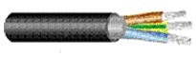

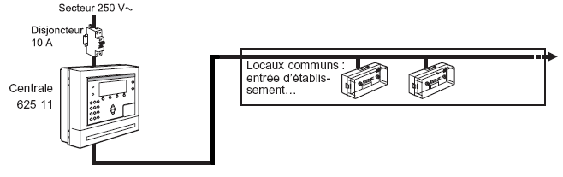
SCHEMA ELECTRIQUE DE LA MAQUETTE n°1
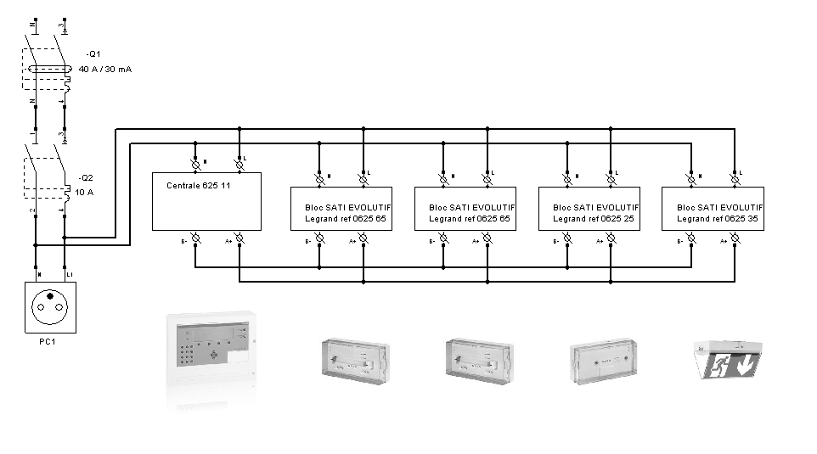
Implantation des différents éléments sur la maquette. 